Subject: X-files : dossier NASA

La vérité est ailleurs...

L'empreinte du pied de Neil ARMSTRONG sur la lune

J'aurais pu obtenir le même genre d'empreinte sur la terre en marchant dans une terre argileuse mais sûrement pas sur la lune ou alors SCOOP du siècle, il y a de l'eau sur la lune sous forme liquide !
Regardez bien, les rainures de la semelle sont parfaitement visibles et restent en forme une fois le pied retiré. Le sol autour de l'empreinte n'a pourtant pas vraiment l'air d'être fait de poussières aussi fines que de la farine.

Certaines rainures disloquées ne se sont même pas effondrées comme on aurait pu s'y attendre si elles avaient été constituées par de la poussière de roche sèche. Regardez bien la dernière rainure en haut de l'empreinte, elle s'est brisée et elle est retombée sur l'autre morceau sans s'effondrer.
Et que penser de la profondeur de l'empreinte car sur la lune, un astronaute ne pèse qu'un sixième de son poids terrestre. Moi qui m'attendait à une empreinte de même nature que celle que l'on peut laisser dans du sable sec... je dois dire que je trouve cette photo pour le moins surprenante. Elle est en parfaite contradiction avec ce qu'on connaît pour l'instant du sol de la lune et cela ne semble pas choquer grand monde

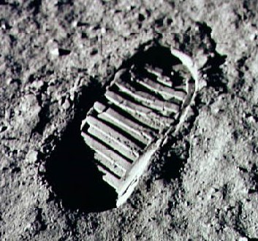

Objet : NASA 3

Le contre jour idéal

L'astronaute est éclairé en contre jour et les moindres détails de sa combinaison sont parfaitement visibles.
Le problème c'est que dans le matériel photo des astronautes, il n'y avait pas de flash pour déboucher les ombres (effet de FILL IN ). D’ailleurs s'il y avait eu un coup de flash, il se serait reflèté dans la visière du casque car on y voit l'astronaute qui a pris la photo.
Si vous aviez été sur la lune... auriez vous fait vos photos en contre-jour ou avec le soleil dans le dos ? J’aurais pour ma part opté pour la deuxième solution afin de m'assurer un maximum de succès.
J'aimerais bien connaître le secret de cette prise de vue... Le paysage lunaire visible en arrière plan étant beaucoup plus sombre que le sol juste derrière l'astronaute. A part une réalisation en studio avec des projecteurs et des réflecteurs je ne vois pas d'autre explication plausible.
Il y a même une polémique a propos du petit point lumineux visible dans le ciel juste au-dessus de l'horizon dans le casque de l'astronaute ! Certains y voit un ovni mais c'est peut être tout simplement un spot !

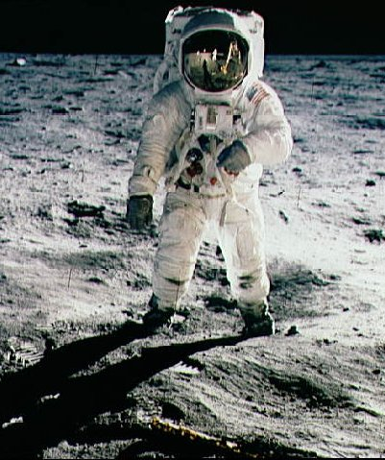

Objet : NASA 4

Traces de pneus sur la lune

Et voici une belle photo de dos... décidément ils ne sont vraiment pas doués pour le cadrage à la NASA. Aucune chance d'être publiée dans Chasseur d'images ou dans Réponse photo... sauf peut être à la rubrique raté !
Le but était sûrement de nous montrer des traces de pneus alors regardons les de plus près. On dirait que côté permis de conduire ce n'est pas beaucoup plus brillant sauf si le but était d'essayer d'endommager le véhicule lunaire en roulant sur des pierres. Les astronautes seuls sur la lune devaient jouer la carte de la sécurité et limiter leur rayon d'action à 9.5 km autour du LEM, il est étonnant qu'ils s'amusent à essayer de l'endommager sur des pierres.
Les traces de pneus comportent des stries mais après le dernier gros caillou elles deviennent lisses comme si le véhicule avait été tiré à la main. Le rayon de braquage est incroyablement court... presque à angle droit avec en prime les roues arrières qui passent sur le même chemin que les roues avant... Quel sacré véhicule que cette jeep !
Regardez aussi le paysage en arrière plan, passé la jeep il s'estompe drôlement ! Avec une luminosité pareille et en diaphragmant à f:22 j'aurais sûrement fait mieux.

Ceux d'entre vous qui peuvent avoir la chance de revoir les films montrant le déplacement de ce véhicule sur la lune feraient bien de jeter un coup d'oeil attentif aux projections de sol lunaire derrière les roues. C'est amusant de voir la poussière lunaire se comporter comme du sable et retomber aussi vite que sur terre.

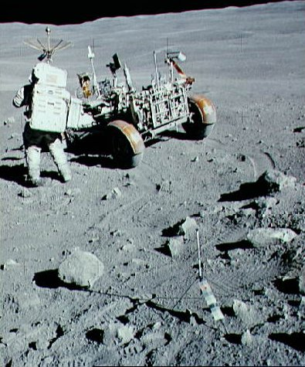

Objet : NASA 6

Apollo 15 - James IRWIN vous salue bien !

Sur la partie du LEM qui est en contre jour, le panneau UNITED STATES apparaît bien blanc alors qu'il aurait du être dans le noir complet. La colline qui est derrière le LEM devrait avoir une partie dans l'ombre si l'on en juge par la direction de l'ombre du LEM et de celle de l'astronaute ! Or le versant est complètement ensoleillé ! Il est étonnant que la NASA ait choisi cet endroit pour alunir ! J'aurais opté pour une plaine pour plus de sécurité ! Que serait il arrivé si le LEM s'était posé sur le versant de la colline ?
Regardez bien le sol lunaire derrière l'astronaute, la limite avec le fond est clairement visible. Que pensez vous justement de tout ce sable lunaire retourné et de couleur plus foncé que celle du fond de la photo ? Ne dirait on pas qu'il fait parti d'un décor de cinéma ?
En ce qui concerne la taille du LEM, la partie supérieure doit contenir 2 astronautes en combinaison plus des réserves d'oxygène, de nourriture, les échantillons prélevés et le carburant nécessaire au retour. Elle me semble un peu petite pour assurer sa fonction de retour. Je serais curieux de voir ce qui se passerait si l'on refaisait les calculs. Quelle est la quantité de carburant nécessaire pour arracher le LEM de l'attraction lunaire sachant que celle ci fait quand même 1/6 ème de l'attraction terrestre ! Cette quantité de carburant est elle compatible avec la taille du LEM ! Et je ne parle même pas des problèmes d'équilibrage du LEM au décollage. De toutes les photos que j'ai vu sur le site de la NASA et qui concernent la conquête de la lune, je n'en ai pas trouvé une seule prise avec le soleil dans le dos. Elles sont toutes prises soit en contre jour, soit avec le soleil de côté. Est ce parce que la vraie source lumineuse risquait de se refléter dans le casque de l'astronaute ?

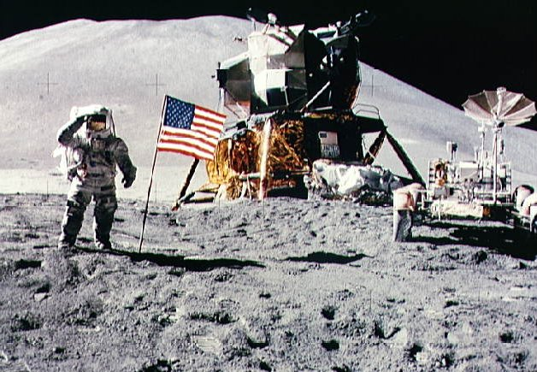

Objet : NASA 5

Le Mister Bean de la mission Apollo 12

Pfffffff... même pas le respect du matériel photo. La caméra n'est même pas protégée contre la poussière, le vide, le froid (-150°C a l'ombre) la chaleur (+130°C au soleil ) et les radiations X et ultraviolettes. Bonjour l'état du film... et des lentilles de l'objectif ! Il ne faut pas oublier qu'en plein soleil la température peut monter à 130°C sur la lune et que celle ci reçoit toutes les radiations solaires sans filtre atmosphérique. Donc des rayons X et ultraviolets bien nocifs pour la pellicule. J'ai du mal à croire qu'ils ont truqués toutes les photos de toutes les missions parce qu'il est impossible de photographier correctement sur la lune. Quand on est capable d'y aller, on doit être en mesure de construire un appareil photo capable de résister aux conditions extrêmes. Quelle pellicule photo peut résister à des écarts de température allant de –150°C a +130°C sans autre protection que le boîtier de l'appareil ?
Le contre jour est encore une fois idéal, bien débouché sans flash et encore plus surprenant, si l'on regarde le reflet dans la visière du casque, on aperçoit des ombres qui partent dans deux directions différentes. J'ai beau regarder dehors, je ne vois pas deux soleils.
Encore une fois, l'arrière plan de la photo s'estompe et s'assombrit sans aucune raison valable. Pourquoi le côté de la combinaison est il éclairé par un soleil brillant qui n’éclaire pas le sol derrière l'astronaute ? Et que penser de l'ombre des jambes de l'astronaute visible dans la visière du casque ? Il est éclairé de face et se trouve en face de l'autre qui lui est éclairé de côté !
Trop c'est trop !

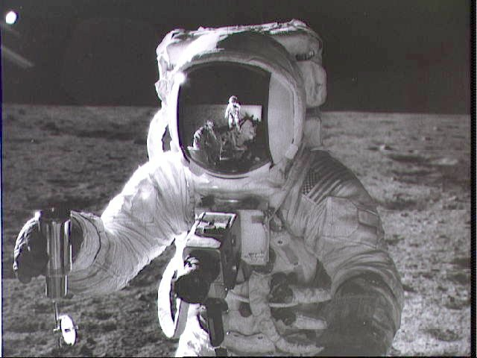

Objet : NASA 8

Détail d'un pied du LEM

A vouloir trop en faire, on fini par faire n'importe quoi :-) Le pied du LEM semble ne pas s'enfoncer beaucoup dans la poussière lunaire. Je veux bien que sa surface portante soit plus importante que celle de la semelle d'un astronaute mais quand même, le LEM pèse beaucoup plus lourd qu'un astronaute. Et pourquoi le pied n'a t'il pas laissé de trace de ripage quand le LEM est rentre en contact avec le sol lunaire ?
Certains penseront que c'est normal car le réacteur du LEM a chassé la poussière... oui mais alors pourquoi voit on des empreintes de pas bien profondes juste à côté ?
Et que penser de la poussière soulevée par le réacteur du LEM lors de l'alunissage et qui n'est pas venue tenir l'éclat de la feuille d'or qui entoure le patin ?
Ah oui j'oubliais, on est en studio donc le réacteur n'a pas été mis en marche

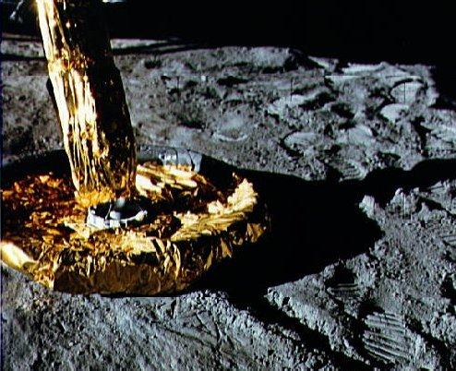

Objet : NASA 9

Ombres rasantes

Ah... enfin une belle erreur de cadrage faisant apparaître les sources de lumières à l'origine des ombres rasantes. Quelqu'un a t'il une autre idée pour justifier ces deux sources lumineuses dans le ciel lunaire ? Ce ne sont quand même pas des OVNIS :-)
Des reflets du soleil dans l'objectif ? .. Vous remarquerez la position de l'ombre portée qui montre que la source d'éclairage se trouve bien en face légèrement à droite de l'astronaute et depuis quand le soleil éclaire t’il la lune comme un spot ?

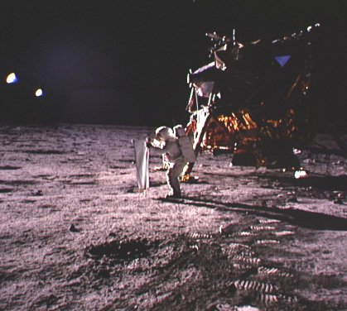

Objet : NASA 7

Incohérence dans les ombres

Les collines qui sont en arrière plan devraient avoir une ombre portée compte tenu de l'éclairage rasant qui éclaire l'astronaute et son véhicule.
On remarque encore comme une ligne de séparation qui passe sous le drapeau et sous l'antenne du véhicule lunaire. Je pense que le fond est un décor et que nous sommes vraiment en présence d'une photo faite en studio. Je ne vois pas l'ombre de l'antenne du véhicule lunaire et l'ombre du véhicule semble beaucoup plus courte que celle de l'astronaute. Je suis aussi étonné de constater que des petites croix de cadrage comme celle que l'on voit dans le viseur de certains appareils photo apparaissent sur les photos des astronautes. Normalement sur ce genre de reflex, les lignes de mire sont sur le verre de visée et ne s'impriment pas sur la photo. Comment ont ils fait pour imprimer les croix sur le négatif ??? Il faudrait qu'il y ait une plaque de verre derrière l'obturateur, en contact avec le négatif... J'en doute !

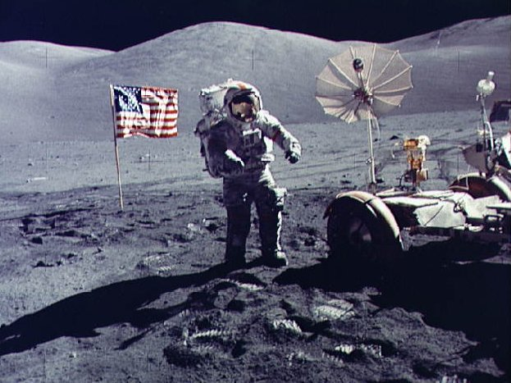

Objet : NASA 10 !!!

Et le plus beau pour la fin

Regardez bien la forme des montagnes servant de fond aux deux photos suivantes, ce sont les mêmes. Il s'agit de deux photos de la mission Apollo 15.

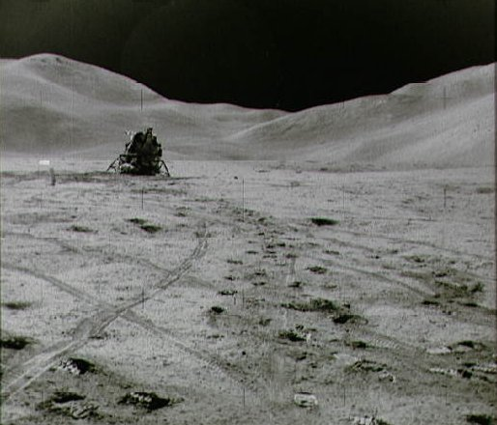

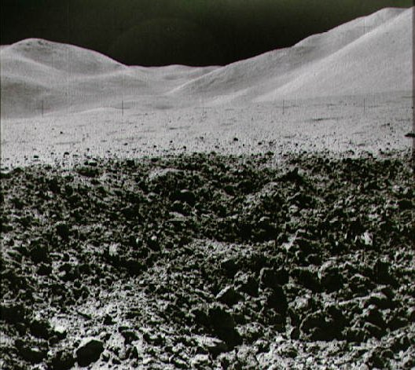

Le même fond pour deux photos différentes prises lors de la même mission, on croit rêver ! Où est donc passé le LEM sur la deuxième photo ? Il est devant le cratère... certes mais alors pourquoi ne voit on pas le cratère sur la photo du LEM ? Surtout un cratère de cette taille et de cette couleur. Je me suis amusé à faire un petit montage entre les deux photos. J'ai superposé les deux montagnes et le résultat parle de lui-même.
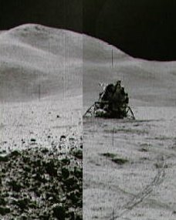

Vous pouvez aussi aller voir le panoramique réalisé par la NASA (où l'on ne trouve nulle part trace du cratère récent visible sur la photo ci dessus ).

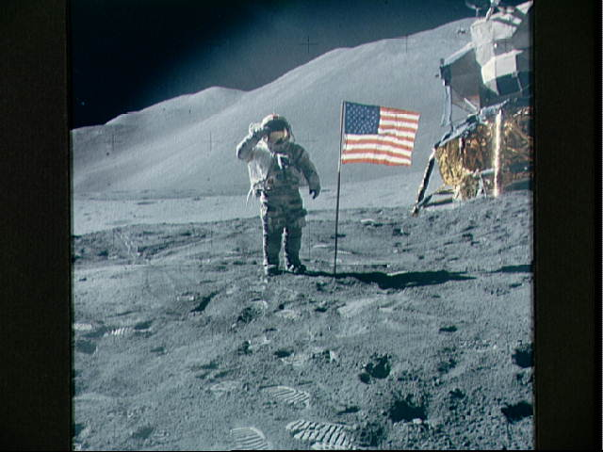

Et si l'on rajoute la photo AS15-88-11863 on obtient un résultat étonnant où les arrières plans se recoupent parfaitement mais où les premiers plans sont en totale contradiction les uns avec les autres.

Comment et pourquoi des photos officiellement transmises à la presse par la NASA peuvent elles comporter de telles abbérations ?

Conclusion

Si l'on se fie aux photos de la NASA, les Américains n'ont peut être jamais mis les pieds sur la lune ! C'est l'arnaque du siècle et le rêve de toute une génération s'effondre. Nous faire cela, c'est vraiment dégueulasse !

En fait, je pense surtout que les vraies photos sont top secret pour des raisons de protection des découvertes scientifiques. Les Américains ne sont pas des philanthropes, ils n'ont pas dépensé des millions de dollars pour transmettre gratuitement les vraies photos à tout le monde ! Les photos transmises sont probablement une désinformation destinée a protéger leurs découvertes scientifiques et à contenter le contribuable américain. En publiant des photos truquées, ils faisaient d'une pierre deux coups. Peut être ont ils refaits certaines photos ratées en studio... qui sait ?

Peut être aussi ont ils vu des choses qu'ils ne pouvaient pas révéler.

Et vous, qu'en pensez vous ?

